FFURFLEN MONITRO CYFLE CYRFARTAL | 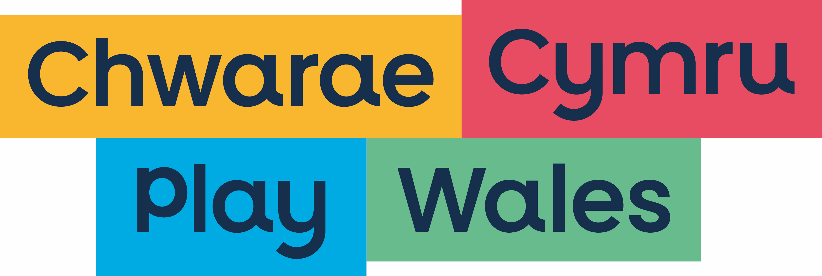

Nod Chwarae Cymru yw bod yn sefydliad cyfle cyrfartal. Recriwtia ar sail rhinweddau’n unig, ni waeth am hil, oed, lliw croen, tarddiadau ethnig neu genedlaethol, statws priodasol, rhywedd, hunaniaeth rhyweddol neu fynegiant rhywedd, cyrfeiriadedd rhywiol, anabledd, crefydd neu gredoau’r ymgeisydd.

Ticiwch un blwch yn unig ym mhob adran?
TARDDIAD ETHNIG: Byddwn yn disgrifio fy nhardddiad ethnig a diwylliannol fel:
GWYN |  | ASIAIDD / ASIAIDD PRYDEINIG
Cymreig/Saesneg/Albanaidd/Gwyddelig o’r Gogledd/ Prydeinig |  | Prydeinig
Gwyddelig |  | Tsieineaidd
Sipsi neu Deithiwr Gwyddelig |  | Coreaidd
Unrhyw gefndir gwyn arall |  | Japaneaidd
 |  | Fietnamaidd
ASIAIDD |  | Unrhyw gefndir Tsieineaidd arall, noder yma
Prydeinig
Pacistani |  | CYMYSG
Bangladeshi |  | Gwyn a du Caribïaidd
Indiaidd |  | Gwyn a du Affricanaidd
Unrhyw gefndir Asiaidd arall |  | Gwyn ac Asiaidd
DU |  | Unrhyw gefndir Cymysg arall, noder yma
Prydeinig
Africanaidd |  | UNRHYW GRŴP ETHNIG ARALL,  NODER YMA
Caribïaidd |  | Rhowch fanylion:
Unrhyw gefndir Du / Affricanaidd / Caribïaidd arall, noder yma
YR IAITH GYMRAEG:
Rhugl yn y Gymraeg |  |  | Gallu ysgrifennu Cymraeg
Gallu siarad Cymraeg |  |  | Ddim yn cyfathrebu yn y Gymraeg
B. GE RHYW
Gwryw |  |  | Benyw
C. DYDDIAD GENI
E. ANABLEDD
Ydych chi’n ystyried eich bod yn anabl? |  |  | Ydw | Nac ydw
Mae Deddf Cydraddoldeb 2010 yn diffinio anabledd fel ‘nam corfforol neu feddyliol sy’n cael effaith negyddol sylweddol a hirdymor ar eich gallu i gyflawni gweithgareddau dyddiol arferol.

Gyda hyn cydsyniaf brosesu’r data a gynhwysaf yn y ffurflen hon at ddibenion recriwtio a dewis.

Arwyddwyd: |  | Dyddiad:

